**Проект во второй младшей группе**

**Тема: "Дикие животные"**

Подготовила: Кузнецова Н.А. воспитатель ВКК

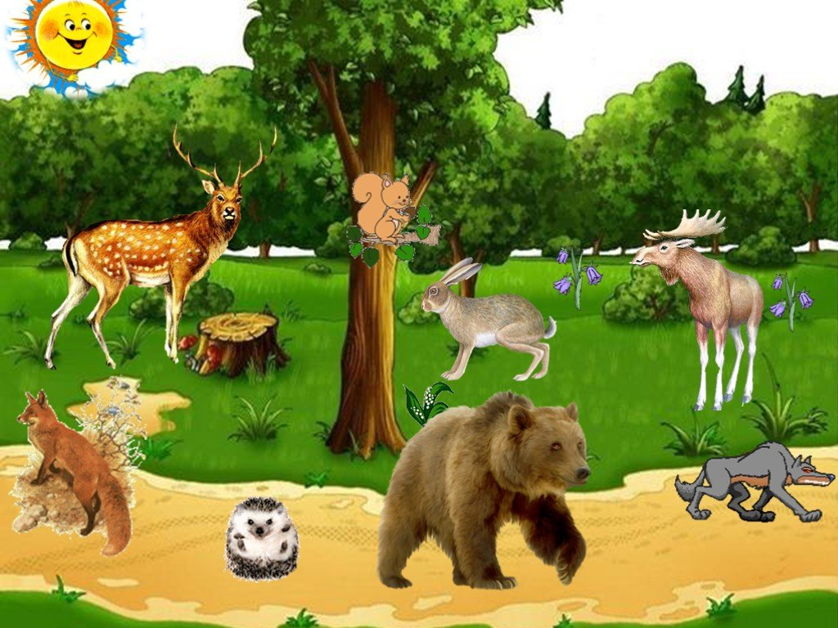

г. Арамиль 2023 г

**По продолжительности**: краткосрочный с 27.11.23г – 08.12.23г.

**Вид проекта**: групповой.

**По количеству участников**: коллективный.

**Участники проекта**: дети, воспитатели, родители.

**Форма организации**: беседы, игры, НОД, инсценировка сказки, чтение художественной литературы, рисование, подвижная игра, совместная деятельность родителей и детей.

**Актуальность**: На земле живут тысячи различных животных. Дети в недостаточной степени имеют представления об образе жизни, повадках, питании животного мира.

В процессе наблюдений за детьми был замечен устойчивый интерес к животным – дети пытались рисовать зайчиков, ежей и других животных, обращали внимание на иллюстрации из книг, журналов. Так и появилась идея расширить кругозор детей знаниями о диких животных, проживающих в наших лесах.

Благодаря проекту дети познакомятся с описанием жизни диких животных в зимний периоды, повадками животных в природе, получат научно-достоверные знания, обогатится их речь.

**Проблема:** В ходе занятий с детьми было выявлено, что дети в недостаточной степени имеют представление об образе жизни, повадках, питании и жилищах диких животных наших лесов; о том, как они готовятся к зиме в лесу. Не все дети владеют обобщающим понятием - дикие животные.

**Цель проекта**: развивать устойчивый познавательный интерес к диким животным, как к живым существам;

**Задачи проекта:**

Познавательное развитие: развивать элементарные представления о диких животных.

Речевое развитие: расширять и активизировать словарь детей, формировать умение подбирать имена прилагательные к именам существительным.

Социально-коммуникативное развитие: формировать умение работать в коллективе. Привлекать детей к активному участию в играх, во время игр развивать интерес к окружающему миру. Вовлечение родителей в совместную деятельность.

Художественно-эстетическое развитие: учить передавать в ручном труде, рисунке особенности строения животных, формировать навыки художественного исполнения различных образов в песнях и эмоциональную отзывчивость на произведение.

Физическое развитие: развивать все виды моторики. Формировать умение координировать речь с движениями.

**Предполагаемый результат:**

1. У детей будут сформированы устойчивые представления об образе жизни, повадках, и среде обитания диких животных;

2. Повысится познавательный интерес к обитателям наших лесов;

3. Развитие познавательно-исследовательских и творческих способностей.

2. Повышение речевой активности, активизации словаря по теме «Дикие животные».

3. Привлечение родителей к реализации проекта.

**Этапы реализации проекта.**

**1 этап: Подготовительный.**

- Формирование цели (проблемы);

- Анализ проблемы, определение источников информации (выявление у детей первоначальных данных)

- Подбор литературы, поиск решения задач (обогащение предметно-развивающей среды, подбор материалов и оборудования для НОД, бесед, игр и художественной литературы

**2 этап: основной (реализация проекта через разные виды деятельности):**

- Использования материала по теме в образовательной деятельности;

- Создание пособий, дидактических игр;

- Планирование деятельности в режимных моментах (игровые ситуации, упражнения);

**3 этап: Заключительный.**

- Подведение итогов;

- Изготовление макета;

- Выставки рисунков.

В результате проведенной работы мы отметили:

• Развитие у детей устойчивого интереса к представителям животного мира –диким животным.

Активное включение родителей в педагогический процесс ДОУ, укрепление заинтересованности в сотрудничестве с детским садом.

Проект был направлен на расширение знаний детей об особенностях диких животных, их роли в жизни человека.

Данный проект открыл удивительный мир диких домашних животных. Он поспособствовал к размышлению о взаимоотношениях людей и животных.

Данный проект позволил развить творческое мышление дошкольников, умение приобретать знания из различных источников, анализировать факты, высказывать собственные суждения.

Можно сделать вывод, что благодаря проведённым занятиям, бесед, игровой деятельности произошло закрепление и улучшение знаний детей по данной теме.

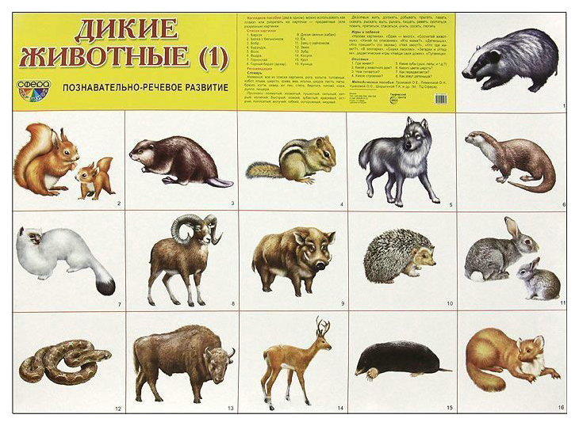

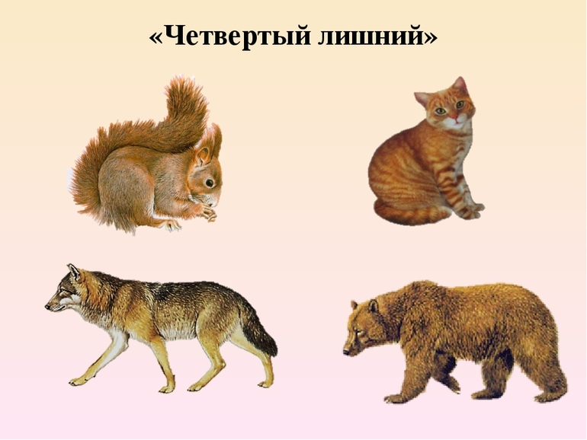

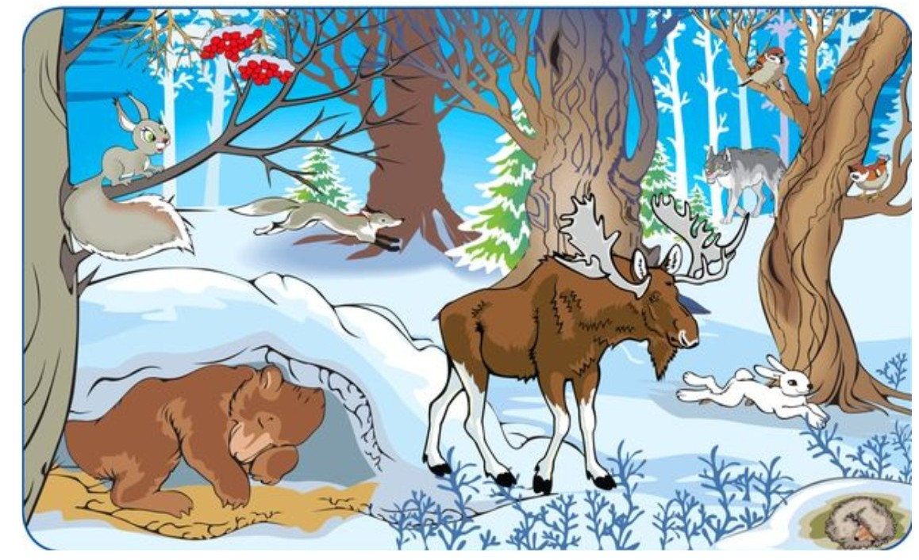

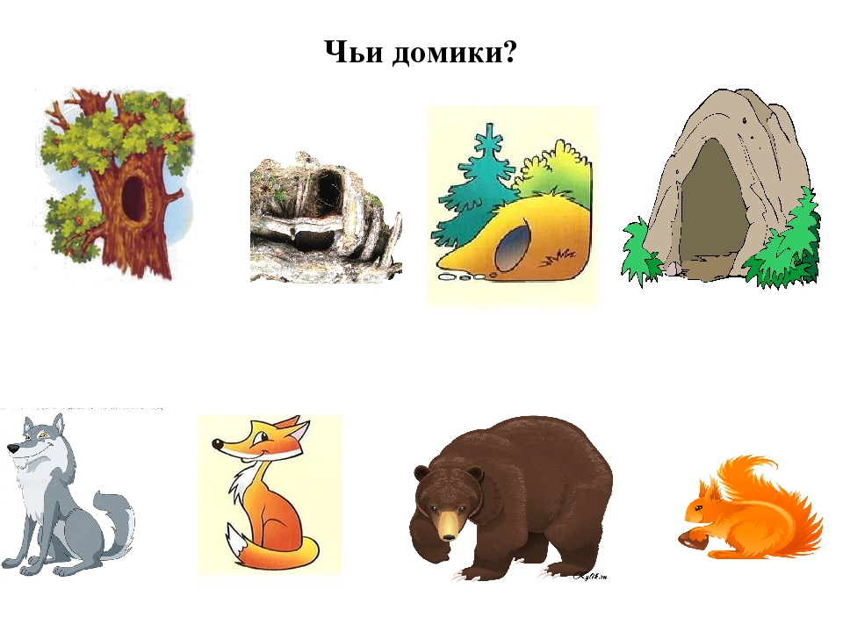

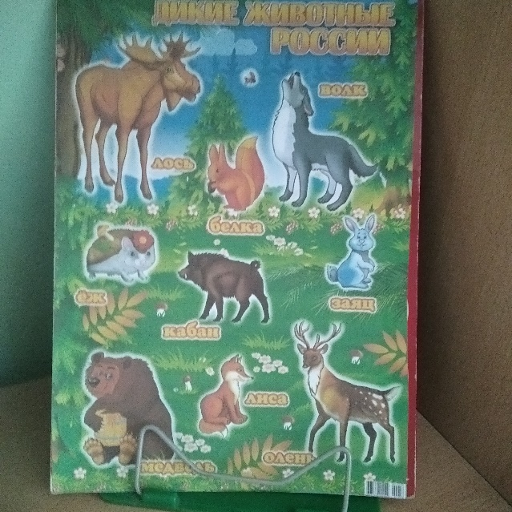 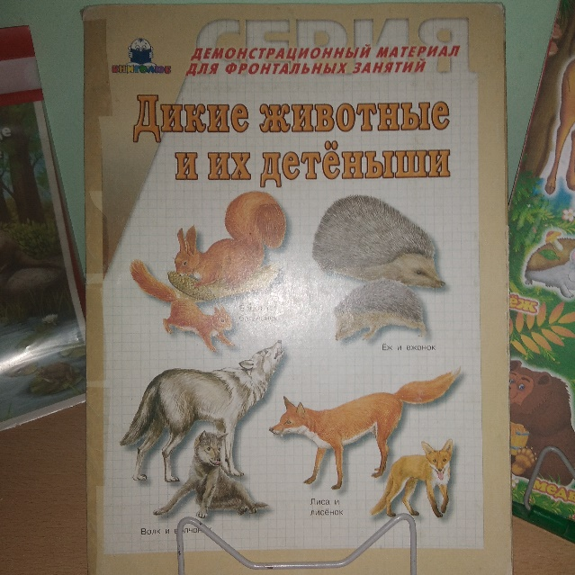

**Альбомы**

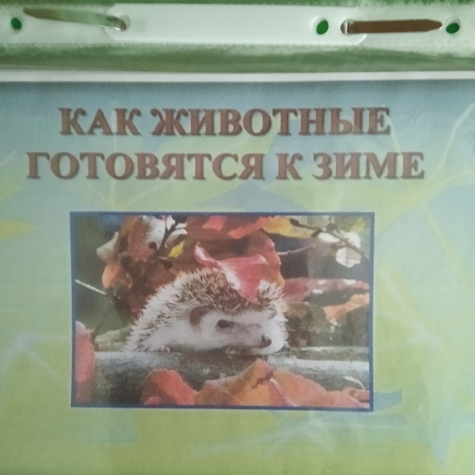

**Альбом «Животные леса»**

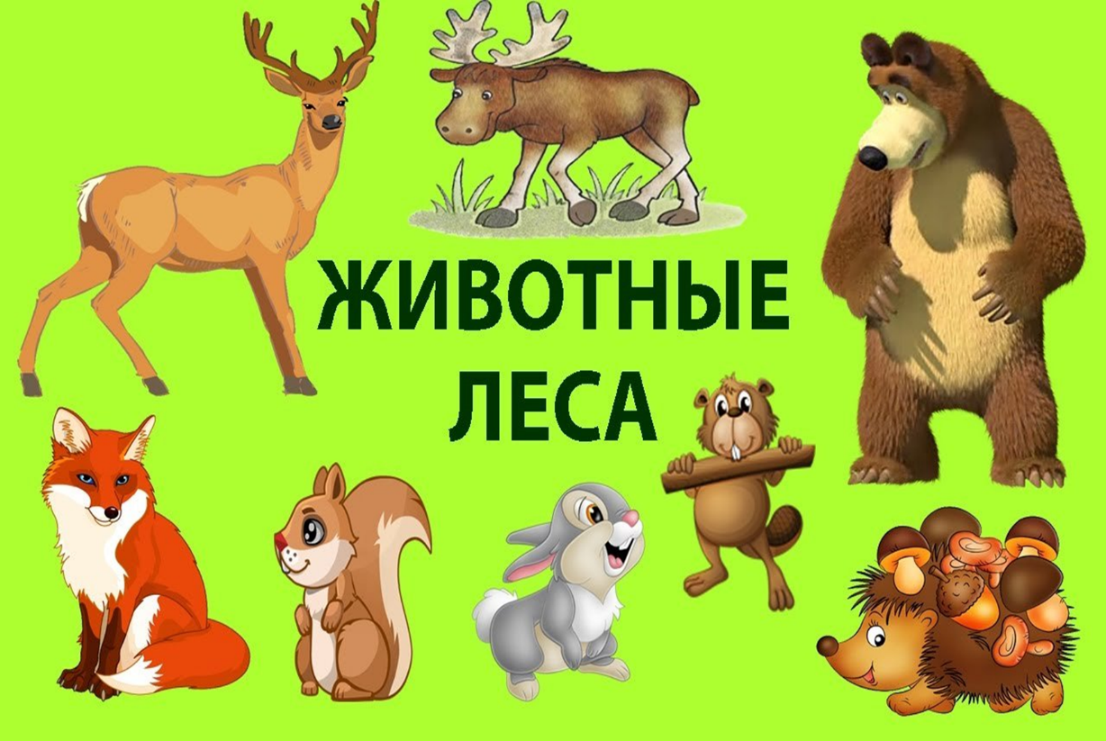

**Альбом: «Загадки о диких животных»**

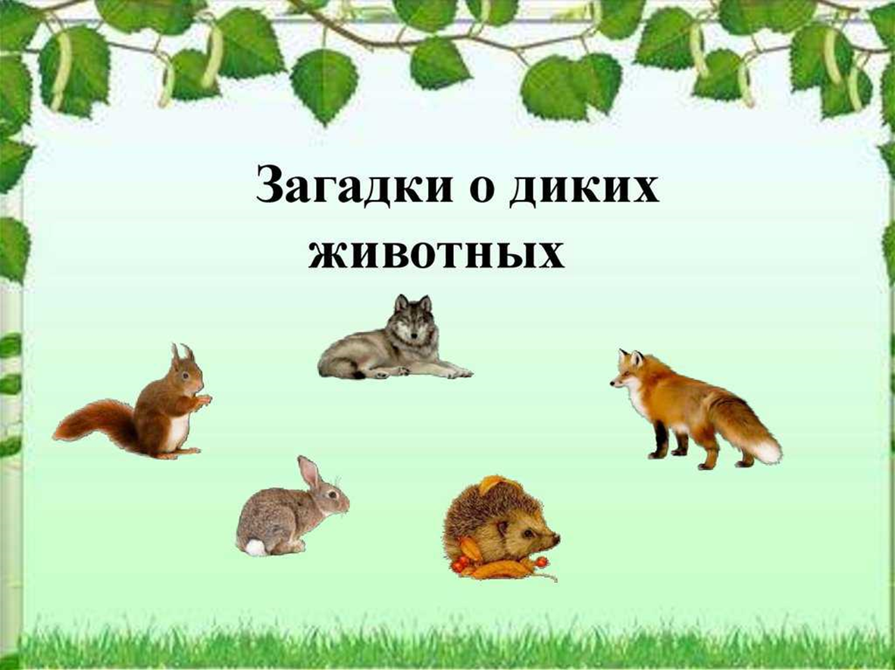

**Ручной труд: «Зайчик»**

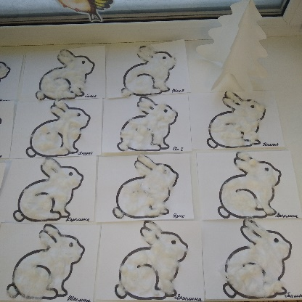 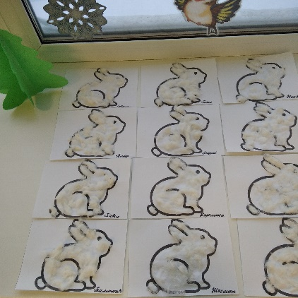

**Рисование: «Ёжик»**

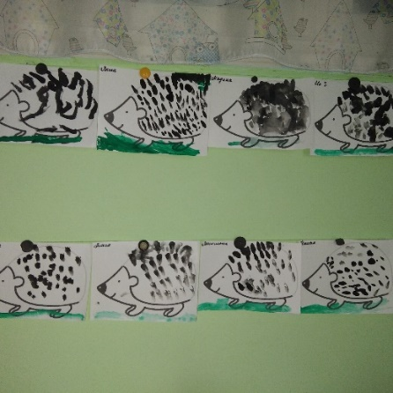 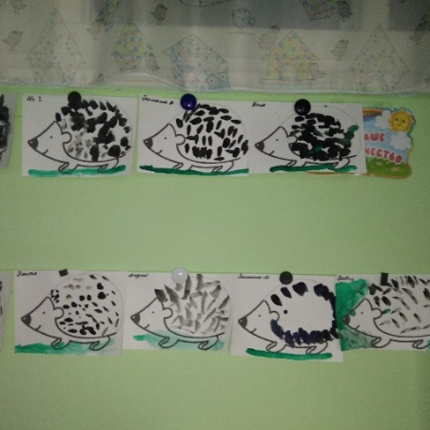

**Подвижная игра «У медведя во бору»**

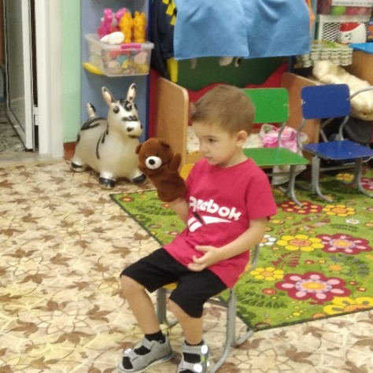 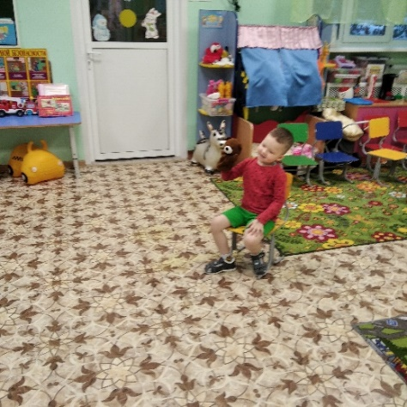

**Чтение С.Я. Маршака**

